«ХИМИЯ И ВЕЛИКАЯ ОТЕЧЕСТВЕННАЯ ВОЙНА»

Байтулесова А.А., Смагулов Х.О.

Гуманитарно-технический колледж, г.Шемонаиха
Форма проведения мероприятия: конференция
Цель: Ознакомить учащихся с вкладом ученых-химиков в победу над фашизмом, показать вклад народа Казахстана в победу в Великой Отечественной войне, патриотизм и героизм ученых, воспитание патриотизма у учащихся; расширение кругозора; формирование мировоззрения; нравственное воспитание
Подготовительный этап: за 2 недели до конференции учащиеся получают темы докладов и готовят материал, при необходимости обращаются за помощью к преподавателям
Оборудование: ПК, проектор, презентация, музыка, документальный фильм «ФАУ-1, ФАУ-2», противогаз
Реактивы: магниевая лента, спички
Преподаватель химии. Сегодня мы проводим конференцию, посвященную 65-летию победы советского народа в Великой Отечественной войне. Этой конференцией мы хотим показать, что победа ковалась и в тылу трудом многих советских людей, видных ученых, рассказать о применении многих известных химических веществ во время войны.
1-й студент. В 1941 г. фашистские танки рвались к Москве, Красная Армия буквально грудью сдерживала врага. Не хватало обмундирования, продовольствия и боеприпасов, но самое главное - катастрофически не хватало противотанковых средств. Был налажен выпуск бутылок «КС» или «БГС». Эти жидкости, содержащие сероуглерод, фосфор и серу, имевший низкую температуру кипения, время горения – 2-3 минуты, температуру горения – 800-1000°С. Обильный белый дым при горении давал еще и ослепляющий эффект. Именно эти жидкости и получили прозвище «коктейль Молотова».
2-й студент. В военные годы во время налетов подростки дежурили на крышах домов, тушили зажигательные бомбы. Начинкой была смесь порошков Al, Mg и оксида железа, детонатором служила гремучая ртуть. При ударе бомбы о крышу срабатывал детонатор, воспламенявший зажигательный состав, и все вокруг начинало гореть. На экране приведены уравнения реакций, происходящих при взрыве бомбы:
4Al + 3O₂ = 2Al₂O₃,
2Мg + O₂ = 2МgО,
3Fe₃O₄ + 8Al = 9Fe + 4Al₂O₃.
Горящий зажигательный состав нельзя потушить водой, т.к. раскаленный магний реагирует с водой:
Мg + 2Н₂O = Мg(ОН)₂+ Н₂↑
3-й студент. Алюминий использовали не только в зажигательных бомбах, но и для «активной» защиты самолетов. При отражении налетов авиации на Гамбург операторы немецких радиолокационных станций обнаружили на экранах индикаторов неожиданные помехи, которые делали невозможным распознавание сигналов от приближающихся самолетов. Помехи были вызваны лентами из алюминиевой фольги, сбрасываемыми самолетами союзников.
|4-й студент. Во время ночных налетов для освещения цели бомбардировщики сбрасывали на парашютах осветительные ракеты. В состав такой ракеты входили порошок магния, спрессованный с особыми составами, и запал из угля, бертолетовой соли и солей кальция. При запуске осветительной ракеты высоко над землей красивым ярким пламенем горел запал; по мере снижения свет постепенно делался более ровным, ярким и белым - это загорался магний. Когда цель была освещена и видна так же хорошо, как и днем, летчики начинали прицельное бомбометание. (Опыт-горение магниевой ленты).
6-й студент. В 1934 г. в Германии был наложен запрет на все публикации, связанные с Н₂О₂ . В 1938-1942 гг. инженер Гельмут Вальтер построил подводную лодку U-80, работавшую на пероксиде водорода высокой концентрации. На испытаниях U-80 показала высокую подводную скорость - 28 узлов (52 км/ч). Высокоэффективные энергетические установки, работающие на пероксиде водорода, были разработаны не только для подводных лодок, но и для самолетов, а позже - для ракет Фау-1 и Фау-2.
Показ документального фильма «ФАУ- 1, ФАУ-2»
7-й студент. Двигательная установка лодки U-80 работала по так называемому холодному процессу. Перикись водорода в присутствии перманганатов натрия и кальция разлагался. Получающиеся в результате пары воды и кислород использовали в качестве рабочего тела в турбине и удаляли за борт (на экране уравнение реакции):
Са(МnO₄)₂ + 3Н₂O₂ = 2МnO₂ + Са(ОН)₂ + 2Н₂O + 3O₂.
В отличие от U-80 двигатели более поздних подводных лодок работали по «горячему процессу»: Н₂O₂ разлагался на водяной пар и кислород. В кислороде сжигалось жидкое топливо. Водяной пар смешивался с газами, образующимися от сгорания топлива. Полученная смесь приводила в движение турбину.
На экране Периодическая система химических элементов Д.И.Менделеева
Преподаватель химии. В годы Великой Отечественной войны элемент литий приобрел особое значение. Водород, получаемый при взаимодействии лития с водой, применяли для заполнения аэростатов и спасательного снаряжения при авариях самолетов и судов в открытом море. Добавка гидроксида лития в щелочные аккумуляторы увеличивает срок их службы в 2-3 раза, что было очень нужно для партизанских отрядов. На основе Mg и Al изготовлялись прочные и сверхлегкие сплавы для самолетостроения. Азот обязательно входит в состав взрывчатых веществ. Ни одно взрывчатое вещество нельзя приготовить без азотной кислоты HNО₃ и ее солей. Бериллиевая бронза используется в самолетостроении. А сплав Be, Mg, Al, Ti необходим в создании ракет и скорострельных авиационных пулеметов, впервые примененных в годы войны. Сплав титана (до 88%) с другими металлами идет на изготовление танковой брони. В 1943 г. Гитлер издал приказ вступать в бой с советскими танками ИС-3 на расстоянии не более 1 км. Состав брони у этого танка был такой, что его не могли пробить фашистские снаряды. Сплав Сu (90%) и Sn (10%) - пушечный металл. Сплав Сu (68%) и Zn (32%) -латунь - использовали для изготовления артиллерийских снарядов и патронов.
Преподаватель истории. В годы войны ученые-химики создавали новые способы производства самых разных материалов, взрывчатых веществ, топливо для реактивных снарядов «катюш», высокооктановые бензины, каучук, материалы для изготовления броневой стали, легкие сплавы для авиации, лекарственные препараты. Выпуск химической продукции к концу войны приблизился к довоенному уровню, а в 1945 г. он достиг 92% от уровня 1940 г. Сейчас студенты расскажут о деятельности некоторых химиков в годы войны.
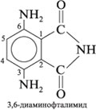
1-й студент. А.Е.Арбузов- выдающийся химик. Исследования Арбузова в годы войны были всецело посвящены нуждам обороны и медицины. Так, в марте 1943 физик-оптик С.И. Вавилов писал Арбузову: «Глубокоуважаемый Александр Ерминингельдович! Обращаюсь к Вам с большой просьбой - изготовить в Вашей лаборатории 15 г 3,6-диаминофталимида. Оказалось, что этот препарат, полученный от Вас, обладает ценными свойствами в отношении флуоресценции и адсорбции, и сейчас нам необходим для изготовления нового оборонного оптического прибора...» Позднее Арбузов узнал, что изготовленного им препарата было достаточно для снабжения оптики танковых частей нашей армии и имело значение для обнаружения врага на далеком расстоянии.
3,6-диаминофталимид

2-й студент. Части химической защиты выполняли задачи по химической и биологической разведке, дезактивации, дегазации и дезинфекции вооружения, обмундирования, других материальных средств. Военные химики осуществляли маскировку дымом боевых действий наших войск и важных тыловых объектов. Личный состав химических войск обеспечивался защитными комбинезонами с резиновыми перчатками и сапогами, противогазами. Еще в годы первой мировой войны Н.Д.Зелинский предложил использовать для адсорбции ядовитых веществ активированный уголь. Его противогаз оказался наилучшим из всех средств защиты. В начале ВОВ академик Зелинский усовершенствовал противогаз. (Демонстрация противогаза)
3-й студент. Вклад академика Н.Н.Семенова в обеспечение победы в войне всецело определялся разработанной им теорией цепных разветвленных реакций. Эта теория давала в руки химиков возможность ускорять реакции вплоть до образования взрывной лавины, замедлять их и даже останавливать на любой промежуточной стадии. Исследования процессов взрыва, горения, детонации, проводимые Семеновым с сотрудниками, уже в начале 1940-х гг. привели к выдающимся результатам.
4-й студент. В годы ВОВ многие тысячи раненых обязаны своим спасением сульфаниламидным препаратам, обладающих противомикробными, антибактериальными свойствами. И.Я.Постовский в первые годы войны в рекордно короткие сроки организовал производство сульфаниламидных препаратов на Свердловском химическом заводе, который оказался единственным в стране заводом, выпускавшим столь необходимые на фронте и в тылу лекарственные средства.
5-ый студент. В 1928 г. английский исследователь Флеминг работая в Лондонском госпитале Сент-Мэри со штаммами микроорганизмов выделил плесневый грибок Penicillium notatum. Еще долго не удавалось выделить химическое соединение, которое производил грибок, и которое так пагубно действовало на микроорганизмы; грибок вырабатывал его очень мало, и к тому же оно было очень нестойким. И только в 1940 г. нескольким ученым Оксфордского университета удалось выделить соединение, обладающее удивительными антибактериальными свойствами. Его назвали пенициллином. В Советском Союзе производство пенициллина было налажено в суровые годы войны группой ученых под руководством 3.В.Ермольевой. В 1942 г. она организовала промышленное производство пенициллина и внедрила в медицинскую практику этот антибиотик. В 1945 г. была установлена структура нового вещества, которая через два года была подтверждена его полным химическим синтезом.
В молекуле пенициллина два конденсированных цикла — пятичлениый с серой и азотом и четырехчленный с азотом.
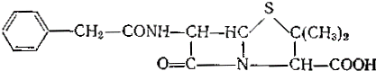
пенициллин
Преподаватель истории. За годы Великой Отечественной Войны в действующую армию было призвано 1 196 164 казахстанца. Для работы в промышленности мобилизовано 670 тыс. человек. Возросла роль Казахстана, т.к.потребовалось увеличение выпуска продукции черной и цветной металлургии, угольной и нефтяной промышленности, редких металлов. Уже на 38 день войны был сдан в эксплуатацию Джездинский марганцевый рудник, ведь без марганца невозможно изготовление высоколегированной стали.
В 1941-1942 годах в республику было перебазировано 220 заводов и фабрик, цехов и артелей, в основном из Украины, Белоруссии, Молдавии. Москвы, Ленинграда, в том числе 54 завода и четыре фабрики легкой промышленности. Основными районами размещения этих предприятий стали Алма-Ата, Уральск, Петропавловск, Чимкент, Семипалатинск. Караганда, Актюбинск. Всего в 1941-1945 годах в Казахстане появилось 460 предприятий, включая и эвакуированные. Республика стала давать 85 % свинца, 35% меди, 60 % молибдена. 65% висмута, 79% полиметаллических руд. Шахтеры Караганды за годы войны выдали 34 млн тонн угля, на 39 % возросла добыча нефти.
В Казахстан в годы войны были эвакуированы научные коллективы. В Алма-Ату прибыли более 20 научных учреждений и такие всемирно известные ученые академики, как И. П. Вернадский. В. А. Обручев, А. М. Панкратова, А. А. Скочинский и др.
Великая Отечественная война была смертельным противоборством производства, экономики и науки. Поэтому вместе с солдатами в 1945 г. победили рабочие, инженеры, медики и сугубо гражданские ученые – химики.
Звучит песня Д.Тухманова «День Победы».
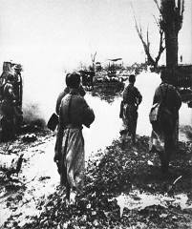
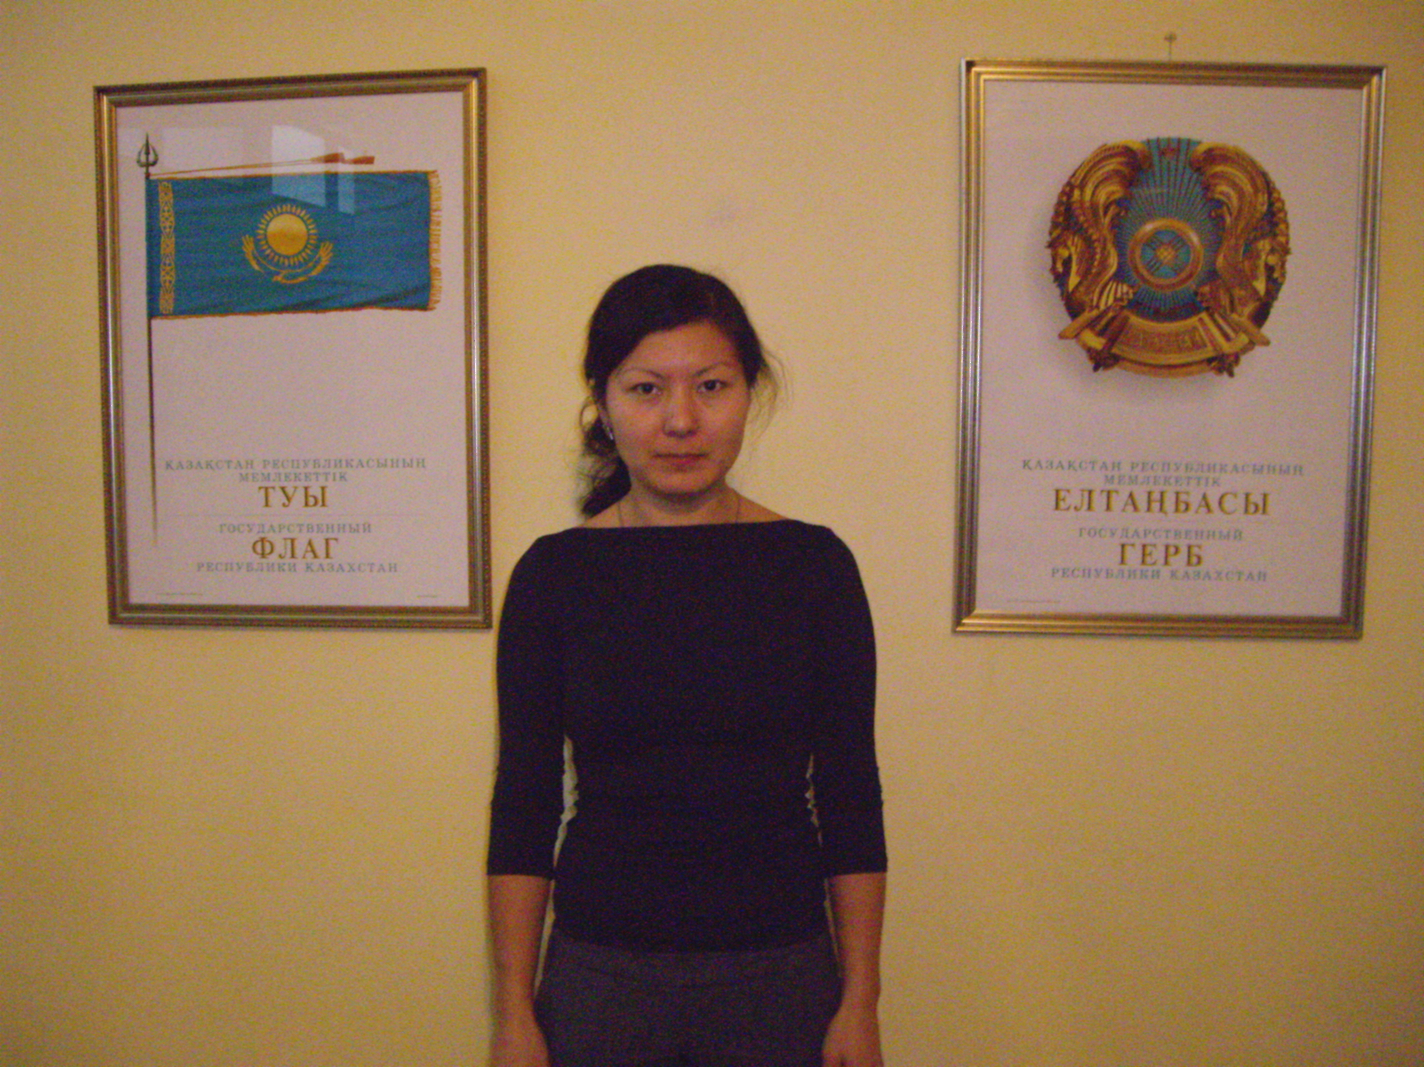
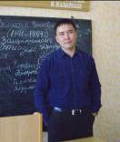

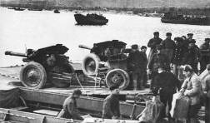

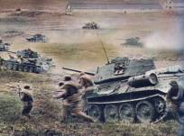

Использованная литература
1.Газета «Химия» (ИД «Первое сентября»), 2005, № 6
2.Интернет - сайт «1 september.ru»
3.Антонов Н.С. Химическое оружие на рубеже двух столетий.- М.: Прогресс, 1994.- 354с.
4 Шульпин Г.Б.Эта увлекательная химия. - М.: Химия, 1984. – 256с.
5. Кан Г.В. История Казахстана.- Алматы, 2002.-24с.
Түйін
«Химия және Ұлы Отан соғысы» атты тәрбие іс-шарасы I курс оқушыларының арасында өтті. Іс-шара Ұлы Отан соғысының 65 жылдық Жеңісіне арналды.

